**Proyecto: chemixer**



**Taller de Base de Datos**

**ITCG**

Equipo:

Eduardo Enríquez Santos N.C: 12290734

Antonio Caro Guerrero N.C: 12290727

Adriana Gpe. Morales Mendoza N.C: 12290767

Erika Lizbeth Gómez Ramos N.C: 12290738

Ing. Sistemas Computacionales

Quinto semestre Aula k-3

Mtro. Juan Bernardino Martínez Isabeles

*Cd. Guzmán Jalisco a 23 de sep. del 2014*

**Nombre del proyecto:**

“cheMixer”

**Objetivos:**

Lograr que los alumnos de secundaria comprendan las composiciones químicas de los elementos.

**Definición del problema:**

Actualmente los alumnos de secundaria tienen problemas para entender las formulas químicas.

**Justificación:**

“cheMixer” plantea desde un punto de vista lúdico realizar un juego, que le de al alumno los elementos químicos básicos, y de estos crear elementos mas complejos.

**Módulos:**

Usuarios: Erika Lizbeth Gómez R.

Registro: Eduardo Enríquez S.

Componentes: Adriana Gpe. Morales M.

Combinaciones: Antonio Caro G.

**Diagrama E-R**

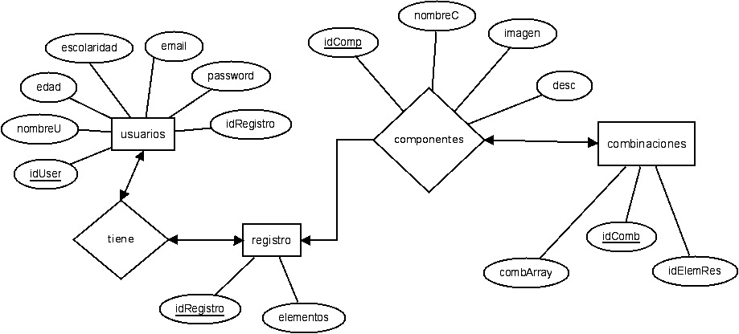

**Diccionario de datos**

|  |  |  |
| --- | --- | --- |
| **Atributo** | **Descripcion** | **Dominio** |
| idUser | Atributo que guarda el identificador de un usuario | Valor numerico decimal en un rango de 0 a 99999999 |
| nombreU | Atributo que guarda el nombre de un usuario | Conjunto de cadenas validas para el atributo nombreU con una longitud de 35 carateres |
| edad | Atributo que guarda la edad del usuario | Valor numerico decimal en un rango de 0 a 999 |
| escolaridad | Atributo donde se guardara la escolaridad del usuario | Conjunto de cadenas válidas para el atributo  escolaridad con una longitud de 30 caracteres  alfabéticos de A a Z y de a a z. |
| email | Atributo que guardara el correo electronico del usuario | Conjunto de cadenas válidas para el atributo  email con una longitud de 30 caracteres  alfabéticos de A a Z,a a z,@ y .. |
| password | Atributo que guardara el password de un usuario de manera encriptada | Conjunto de cadenas válidas para el atributo  password con una longitud de 30 caracteres  alfabéticos de A a Z,a a z y 0-9 |
| idRegistro | Atributo que guardara un identificador de un usuario | Valor numerico decimal en un rango de 0 a 99999999 |
| elementos | Atributo que guardara una lista de numeros ordenada que representan los elementos obtenidos por el usuario | Conjunto de cadenas válidas para el atributo  elemntos con una longitud de 3000 caracteres  alfabéticos de 0-9 y [] |
| imagen | Atributo que guardara una direccion a un directorio relativo la cual representa una imagen de algun elemento o material. | Conjunto de cadenas válidas para el atributo  imagen con una longitud de 30 caracteres  alfabéticos de A a Z,a a z y 0-9 |
| desc | Atributo que guardara la descripcion de un elemento o componente. | Conjunto de cadenas válidas para el atributo  desc con una longitud de 30 caracteres  alfabéticos de A a Z,a a z y 0-9 |
| idComp | Atributo que guardara el id de un elemento o componente | Valor numerico decimal en un rango de 0 a 99999999 |
| nombreC | Atributo que guardara el nombre de un elemento o componente | Conjunto de cadenas válidas para el atributo  nombreC con una longitud de 30 caracteres  alfabéticos de A a Z,a a z y 0-9 |
| idComb | Atributo que guarda el id de una combinacion de elementos | Valor numerico decimal en un rango de 0 a 99999999 |
| combArray | Atributo que guardara un conjunto de numeros que representan los elementos basicos necesarios para obtener un elemento | Conjunto de cadenas válidas para el atributo  combArray con una longitud de 30 caracteres  alfabéticos de A a Z,a a z y 0-9 |
| idElemRes | Atributo que guardara un id de un elemento, el cual sera obtenido de acuerdo a una combinacion de elementos base | Valor numerico decimal en un rango de 0 a 99999999 |

**Código en Mysql**

create database chemixer;

use chemixer;

create table usuarios(

idUser int primary key,

nombreU varchar(35) ,

edad int ,

escolaridad varchar(30) ,

email varchar(30),

password varchar(30),

idRegistro int

);

create table registro(

idRegistro int primary key,

elementos varchar(3000) ,

foreign key(idRegistro) references usuarios(idUser)

);

create table componentes (

idComp int primary key ,

nombreC varchar(30),

imagen varchar(30),

descr varchar(30)

);

create table combinaciones(

idComb int primary key ,

combArray varchar(3000),

idElemRes int,

foreign key(idElemRes) references componentes(idComp)

);

**Código en Sqlserver**

create database chemixer

GO

use chemixer

create table usuarios(

idUser int primary key,

nombreU varchar(35) ,

edad int ,

escolaridad varchar(30) ,

email varchar(30),

password varchar(30),

idRegistro int

)

create table registro(

idRegistro int primary key,

elementos varchar(3000) ,

foreign key(idRegistro) references usuarios(idUser)

)

create table componentes (

idComp int primary key ,

nombreC varchar(30),

imagen varchar(30),

descr varchar(30)

)

create table combinaciones(

idComb int primary key ,

combArray varchar(3000),

idElemRes int,

foreign key(idElemRes) references componentes(idComp)

)